地暖盘管间距的确定--《和红塔地暖学地暖》之间距确定
摘要:本专题将介绍地暖盘管间距确定的理论依据及其工程实际中简易方法，从而为下一步绘制盘管做好准备。
关键字:地暖设计 间距确定
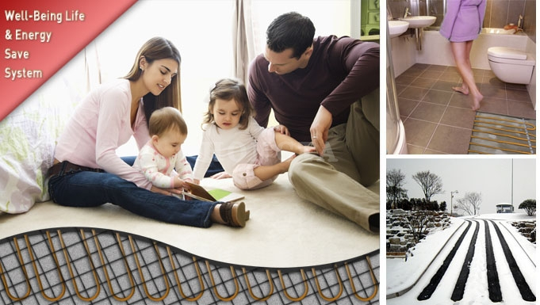
1 地暖盘管间距确定的理论依据
《地面辐射供暖技术规程》中地面面积散热量的计算方法是ASHRAE手册（2000年版）提供的计算方法，这种方法计算原理清晰易懂，并已经过实际工程检验。本文将按笔者的理解进行简单讲述，
1.1.1 1）有散热面积的负荷修正
1.1.2由负荷计算可以得到某房间确切的热负荷。考虑到家具等的遮挡，局部盘管区域的盘管要承担全部的房间的负荷，考虑到实际散热效果，所得的热负荷要进行修正。即局部地面辐射供暖系统的热负荷，可按整个房间全面辐射供暖所算得的热负荷乘以该区域面积与所在房间面积的比值和下表中所规定的附加系数确定。
1.1.3局部辐射供暖系统热负荷的附加系数
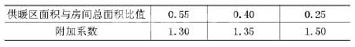
1.1.4例如，经过详细计算，房间101的负荷是1000W，由于家具遮挡，房间有效供暖区面积与房间总面积比值是0.40，那么该房间修正后的热负荷Q=1000*1.35=1350 W。
2）耗热指标的确定
1.1.5单位地面面积所需的散热量（耗热指标）应按下式计算：
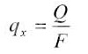
式中q_{x}-单位地面面积所需的散热量（W/?）；
Q-房间所需的地面散热量（W）；
F-敷设加热管或发热电缆的地面面积（敷设加热管）。
例如，房间101的修正后的热负荷=1350W，房间可敷设加热管面积13.5?，那么单位地面面积所需的散热量q_{x}=1350/13.5=100W/?
3）单位地面面积的散热量
地暖盘管单位地面面积的散热量由两部分组成：单位地面面积辐射传热量q^{f}和单位地面面积对流传热量q^{d}组成，三者有如下关系：
q=q^{f}+q^{d}
其中qf=5*10-8[(tpj +273)4-( AUST+273)4]
qd=2.13（tpj-tn）1.31
式中q-单位地面面积的散热量（W/?）
q^{f}-单位地面面积辐射传热量（W/?）
q^{d}-单位地面面积对流传热量（W/?）
t^{pj}-地面的表面平均温度（℃）；
AUST-室内非加热表面的面积加权平均温度（℃）；
t^{n}-室内计算温度（℃）。
1.1.6 4）有效散热量的确定
确定地面所需的散热量时, 应将本章计算的房间热负荷扣除来自上层地板向下的传热损失，当加热管为PE-X管或PB管时，单位地面面积散热量及向下传热损失，可按《地面辐射供暖技术规程》附录A确定。根据确定的供回水温度，查得单位地面面积散热量及向下传热损失；二者之差就是有效散热量。
了解如何确定有效散热量，并且知道了房间的耗热指标，查表附录A就可以确定地暖盘管间距了。
举例说明：已经知道单位地面面积所需的散热量=100W/?；当满足附录A的情况下，平均水温45度，加热管间距200mm时，散热量136.6W/?，热损失32.4 W/?。容易知道有效散热量136.6-32.4=104.2W/?。
1.1.7 4）有效散热量的确定地暖盘管长度
此外，《建筑节能技术实用手册》介绍了根据热指标直接求地暖盘管长度的方法：这里进行具体说明：
从物理性质表中可以查出复合管的热导率为0.45W/（?.K），供回水温度差18度，热指标32W/?，那么每平米所需管道的长度：32/18/0.45=4m。
注意：下章将介绍绘制盘管。地暖管道的长度一般是根据所画图纸量取的，而不是这样计算出来的。
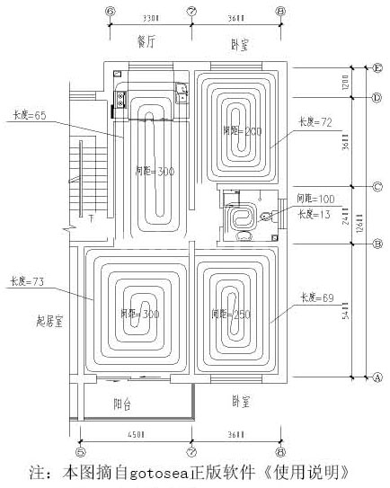
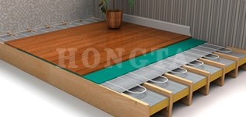
2 工程实际中简易方法
而实际上，根据规范的限制及实际工程来看，地暖盘管的间距一般都在200～300mm之间。进行负荷计算的意义不是来精确确定盘管间距，而是做为设计的参考。设计人员根据房间相对负荷选择相对的间距。
一般来说，同样的房间，北面的房间要比南边盘的密些，把边的比中间的密些，顶层和收层要比中间层密些。
下面给出一个例子，请读者自己体会我所说的地暖间距确定的简易方法。
根据计算，得出各个房间所需管间距，如下表。
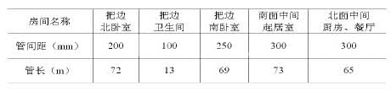
这一专题我们一起学习了地暖盘管间距确定的理论依据及其工程实际中简易方法；下一专题：软件绘制盘管，敬请关注。
参阅资料
《采暖通风与空气调节设计规范》GB 50019-2003
《地面辐射供暖技术规程》JGJ142-2004
《建筑工程设计文件编制深度规定》2003版
《建筑节能技术实用手册》
www.bjht.com.cn

